DELIMITACJA PRZESTRZENNA OBSZARU ZDEGRADOWANEGO i OBSZARU REWITALIZACJI
Badanie opracowane w ramach przygotowania Gminnego Programu Rewitalizacji Miasta Świętochłowice
Spis treści
Obszar zdegradowany i obszar rewitalizacji 2
Sposób wyznaczania 2
Analiza wskaźnikowa dzielnic Miasta Świętochłowice 4
Obszar problemów społecznych 7
Obszar problemów gospodarczych 9
Obszar problemów środowiskowych 9
Obszar problemów przestrzenno-funkcjonalnych 10
Obszar problemów technicznych 11
Zdiagnozowany obszar zdegradowany 12
Charakterystyka dzielnic objętych obszarem zdegradowanym 15
Centrum 15
Lipiny 16
Chropaczów 17
Wyznaczone podobszary rewitalizacji oraz jego charakterystyka 20
Podobszar A rewitalizacji - Centrum i Centrum 2 22
Podobszar B rewitalizacji - Lipiny 23
Podobszar C rewitalizacji - Chropaczów 24
Spis ilustracji 25
Spis wykresów 25
Spis tabel 25
Spis map 25

Obszar zdegradowany i obszar rewitalizacji

Sposób wyznaczania
Miasto Świętochłowice posiada prawny podział na dzielnice, które zostały wytyczone Uchwałą nr XLVI/305/97 Rady Miejskiej z dnia 22 grudnia 1997 roku, która weszła w życie w dniu
1 stycznia 1998 roku. Ich granice administracyjne są określone i funkcjonują na podstawie w/w uchwały. W celu wyznaczenia obszaru zdegradowanego oraz obszaru rewitalizacji podjęto decyzję o przyjęciu aktualnie obowiązującego podziału na dzielnice do dalszych prac diagnostycznych.
Mapa 1 Mapa dzielnic Miasta Świętochłowice
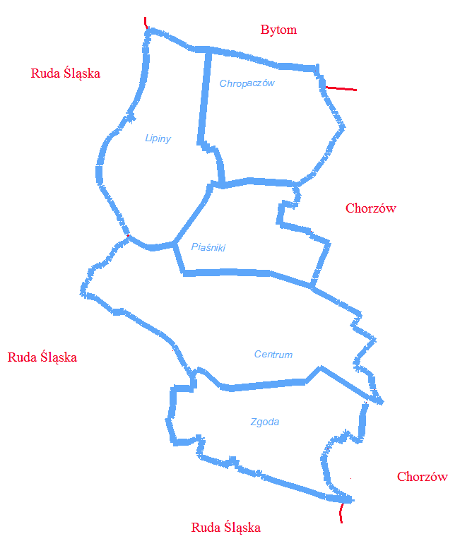
Źródło: http://swietochlowice.geoportal2.pl/
Aby wyznaczyć obszary kryzysowe, niezbędne jest przeprowadzenie diagnozy wszystkich sfer, których dotyczą procesy rewitalizacyjne. Działania te pozwolą wskazać obszary o najtrudniejszej sytuacji, w których niezbędne jest podjęcia działań rewitalizacyjnych. Obszary kryzysowe w przestrzeni publicznej, bezsprzecznie wymagają podjęcia kompleksowej interwencji (przede wszystkim interwencji publicznej) na ich terenach. Niezbędnym również staje się konieczność pogłębionej diagnozy obszaru rewitalizacji, pozwalającej określić problemy obserwowane na tym terenie, a także potencjały obszaru możliwe do wykorzystania przy prowadzeniu działań naprawczych. Całość podjętych działań ma na celu pobudzenie procesów wyprowadzania ze stanu kryzysowego zdegradowanych obszarów miasta.
Wykres 1 Liczba ludności oraz powierzchnia dzielnic Miasta Świętochłowice
Nazwa dzielnicy | Powierzchnia dzielnicy [ha] | Odsetek powierzchni [%] | Ludność zameldowana na pobyt stały | Odsetek ludności [%]
Centrum | 386,59 | 28,96% | 14 465 | 33,78%
Lipiny | 300,95 | 22,54% | 5 385 | 12,57%
Piaśniki | 185,31 | 13,88% | 6 101 | 14,25%
Zgoda | 240,35 | 18,00% | 5 432 | 12,68%
Chropaczów | 221,74 | 16,61% | 11 444 | 26,72%
SUMA | 1 334,95 | 100,00% | 42 827 | 100,00%
Źródło: opracowanie własne na podstawie danych UM Świętochłowice
Jednym z etapów opracowywania Gminnego Programu Rewitalizacji Miasta Świętochłowice jest delimitacja, czyli wyznaczenie obszarów zdegradowanych. Spośród obszarów zdegradowanych (obszarów w stanie kryzysowym) wyznaczony zostanie następnie obszar rewitalizacji, cechujący się szczególną koncentracją negatywnych zjawisk.
W celu zdiagnozowania obszaru zdegradowanego, każda z jednostek (dzielnic) została zbadana w taki sam sposób – poddając analizie ze względu na kilka zjawisk społecznych oraz gospodarczych, technicznych, funkcjonalno-przestrzennych i środowiskowych. Aby zachować obiektywność porównywania jednostek dane przetworzono, uzyskując wskaźniki syntetyczne poszczególnych sfer. W efekcie wyłoniono dzielnice, które spełniają warunek kumulacji negatywnych zjawisk społecznych oraz występowania sytuacji kryzysowej w co najmniej jednej z pozostałych sfer: gospodarczej, lub technicznej, lub funkcjonalno-przestrzennej, lub środowiskowej. Weryfikacja obszarów została również oparta wykorzystanych narzędziach partycypacji społecznej, w tym: warsztatach z udziałem liderów i mieszkańców, ankiety przeprowadzonej wśród mieszkańców miasta oraz spacerze badawczym.

Analiza wskaźnikowa dzielnic Miasta Świętochłowice
Podstawowym elementem badania w postaci delimitacji (oprócz przytoczonych narzędzi partycypacyjnych) były mierniki statystyczne, opracowane na podstawie aktualnych danych publicznych. Wielorakość mierników, pozwala w dostatecznie szczegółowym stopniu zobrazować konkretny wskaźnik odnoszący się do jednej ze sfer życia oraz pozwala na zachowania zgodności z art. 9 ustawy o rewitalizacji. Należy również zaznaczyć, że wagi poszczególnych mierników zostały określone w metodzie obliczania wskaźnika.
Poniżej w tabeli wskazano zestaw wskaźników, przy pomocy którego przeprowadzono badanie delimitacyjne obszarów kryzysowych. Wedle wytycznych ustawowych, przyjęta paleta wskaźników została przyporządkowana poszczególnym sferom tematycznym
i zjawiskom kryzysowym.
Mierniki statystyczne zostały przeliczone na 100 mieszkańców oraz odniesiono ich wartość do średnich dla miasta, co pozwoliło na dokonanie analizy porównawczej poszczególnych dzielnic, a tym samym wskazania dzielnic zagrożonych wykluczeniem oraz będących predysponowanymi do objęcia przedsięwzięciami rewitalizacyjnymi.
Wyniki analiz statystycznych oraz wartości poszczególnych wskaźników w dzielnicach miasta przedstawiono w dalszej części diagnozy na wykresach kolumnowych. Wartości wskaźników zawarte są w przedziale od 0 (najniższa wartość wskaźnika kryzysu w danej w sferze) do
1 (najwyższa wartość wskaźnika kryzysu w danej sferze).
Tabela 1 Wskaźniki wykorzystane do delimitacji obszaru zdegradowanego i obszaru rewitalizacji
Obszar problemów | Wskaźniki | Metoda obliczania
społecznych | - Liczba wydanych zasiłków powód przyznania pomocy finansowej Bezradność w sprawach opiekuńczo - wychowawczych - rodzina wielodzietna na 100 mieszkańców  - Liczba wydanych zasiłków powód przyznania pomocy finansowej Bezradność w sprawach opiekuńczo-wychowawczych - rodzina niepełna na 100 mieszkańców  - Liczba wydanych zasiłków powód przyznania pomocy finansowej Bezradność w sprawach opiekuńczo-wychowawczych i prowadzenia gospodarstwa domowego na 100 mieszkańców  - Liczba wydanych zasiłków powód przyznania pomocy finansowej Bezrobocie na 100 mieszkańców  - Liczba wydanych zasiłków powód przyznania pomocy finansowej Długotrwała lub ciężka choroba na 100 mieszkańców  - Liczba wydanych zasiłków powód przyznania pomocy finansowej Niepełnosprawność na 100 mieszkańców  - Liczba wydanych zasiłków powód przyznania pomocy finansowej Ubóstwo na 100 mieszkańców  - Liczba wydanych zasiłków powód przyznania pomocy finansowej Bezradność w sprawach opiekuńczo - wychowawczych - rodzina wielodzietna  - Liczba wydanych zasiłków powód przyznania pomocy finansowej Bezradność w sprawach opiekuńczo-wychowawczych - rodzina niepełna na  - Liczba wydanych zasiłków powód przyznania pomocy finansowej Bezradność w sprawach opiekuńczo-wychowawczych i prowadzenia gospodarstwa domowego  - Liczba wydanych zasiłków powód przyznania pomocy finansowej Bezrobocie  - Liczba wydanych zasiłków powód przyznania pomocy finansowej Długotrwała lub ciężka choroba  - Liczba wydanych zasiłków powód przyznania pomocy finansowej Niepełnosprawność  - Liczba wydanych zasiłków powód przyznania pomocy finansowej Ubóstwo  - Fundusz alimentacyjny liczba wnioskodawców na 100 mieszkańców  - Liczba wnioskodawców korzystających ze świadczeń rodzinnych oraz dodatków mieszkaniowych na 100 mieszkańców  - Bezrobotni ogółem na 100 mieszkańców  - Liczba wydanych niebieskich kart na 100 mieszkańców  - Fundusz alimentacyjny liczba wnioskodawców  - Liczba wnioskodawców korzystających ze świadczeń rodzinnych oraz dodatków mieszkaniowych  - Bezrobotni ogółem  - Liczba wydanych niebieskich kart | Wskaźnik syntetyczny = (((((a+b+c+d+e+f+g)/7)*0,5)+  (((h+i+j+k+l+m+n)/7)*0,5))*0,5)+  +(((((o+p)/2)*0,5)+ (((s+t)/2)*0,5))*0,2)+(((q+u)/2)*0,2)+ (((r+v)/2)*0,1)
gospodarczych | Liczba przedsiębiorstw na 100 mieszkańców | Wskaźnik syntetyczny = miernik podstawowy
środowiskowych | Udział powierzchni zielonych w powierzchni ogółem | Wskaźnik syntetyczny = miernik podstawowy
przestrzenno-funkcjonalnym | - Liczba przedszkoli na 100 mieszkańców  - Liczba szkół podstawowych na 100 mieszkańców  - Ludność na 1 km² terenów mieszkaniowych | Wskaźnik syntetyczny =  (a*0,3)+ (b*0,3)+ (c*0,4)
technicznych | - Udział wyłączonych lokali z eksploatacji w ogóle lokali mieszkalnych  - liczba wyłączonych z eksploatacji lokali mieszkalnych | Wskaźnik syntetyczny = (a*0,5)+(b*0,5)
Źródło: opracowanie własne

Obszar problemów społecznych
Weryfikację sytuacji w obszarze problemów społecznych, wykonano na podstawie wybranych mierników, poddanych wcześniejszej procesom statystycznym w tym unitaryzacji. Mierniki wskaźnika problemów społecznych wzięto do badania to:
- Liczba wydanych zasiłków powód przyznania pomocy finansowej Bezradność w sprawach opiekuńczo-wychowawczych – rodzina wielodzietna na 100 mieszkańców.
- Liczba wydanych zasiłków powód przyznania pomocy finansowej Bezradność w sprawach opiekuńczo-wychowawczych – rodzina niepełna na 100 mieszkańców.
- Liczba wydanych zasiłków powód przyznania pomocy finansowej Bezradność w sprawach opiekuńczo-wychowawczych i prowadzenia gospodarstwa domowego na 100 mieszkańców.
- Liczba wydanych zasiłków powód przyznania pomocy finansowej Bezrobocie na 100 mieszkańców.
- Liczba wydanych zasiłków powód przyznania pomocy finansowej Długotrwała lub ciężka choroba na 100 mieszkańców.
- Liczba wydanych zasiłków powód przyznania pomocy finansowej Niepełnosprawność na 100 mieszkańców.
- Liczba wydanych zasiłków powód przyznania pomocy finansowej Ubóstwo na 100 mieszkańców.
- Liczba wydanych zasiłków powód przyznania pomocy finansowej Bezradność w sprawach opiekuńczo-wychowawczych - rodzina wielodzietna .
- Liczba wydanych zasiłków powód przyznania pomocy finansowej Bezradność w sprawach opiekuńczo-wychowawczych - rodzina niepełna.
- Liczba wydanych zasiłków powód przyznania pomocy finansowej Bezradność w sprawach opiekuńczo-wychowawczych i prowadzenia gospodarstwa domowego.
- Liczba wydanych zasiłków powód przyznania pomocy finansowej Bezrobocie.
- Liczba wydanych zasiłków powód przyznania pomocy finansowej Długotrwała lub ciężka choroba.
- Liczba wydanych zasiłków powód przyznania pomocy finansowej Niepełnosprawność.
- Liczba wydanych zasiłków powód przyznania pomocy finansowej Ubóstwo.
- Fundusz alimentacyjny liczba wnioskodawców na 100 mieszkańców.
- Liczba wnioskodawców korzystających ze świadczeń rodzinnych oraz dodatków mieszkaniowych na 100 mieszkańców.
- Bezrobotni ogółem na 100 mieszkańców.
- Liczba wydanych niebieskich kart na 100 mieszkańców.
- Fundusz alimentacyjny liczba wnioskodawców.
- Liczba wnioskodawców korzystających ze świadczeń rodzinnych oraz dodatków mieszkaniowych.
- Bezrobotni ogółem.
- Liczba wydanych niebieskich kart.
Wynik analizy należy interpretować w następujący sposób: im wyższa wartość wskaźnika, tym większa sytuacja kryzysowa w obszarze problemów społecznych. Najwyższą wartość wskaźnika sytuacji kryzysowej w sferze społecznej odznacza się dzielnica Centrum, tj.: 0,8936.
Wykres 2 Wartości wskaźnika sytuacji kryzysowej w sferze społecznej w poszczególnych dzielnicach Miasta Świętochłowice

Źródło: opracowanie własne na podstawie danych UM Świętochłowice

Obszar problemów gospodarczych
Weryfikację sytuacji w obszarze problemów gospodarczych, wykonano na podstawie miernika podstawowego, poddanego procesowi unitaryzacji, tj. liczbę przedsiębiorstw na 100 mieszkańców dzielnicy.
Wynik analizy należy interpretować w następujący sposób: im wyższa wartość wskaźnika, tym większa sytuacja kryzysowa w obszarze problemów gospodarczych. Najwyższą wartość wskaźnika sytuacji kryzysowej w sferze gospodarczej odznacza się dzielnica Lipiny, tj.: 1,0000.
Wykres 3 Wartości wskaźnika sytuacji kryzysowej w sferze gospodarczej w poszczególnych dzielnicach Miasta Świętochłowice

Źródło: opracowanie własne na podstawie danych UM Świętochłowice

Obszar problemów środowiskowych
Weryfikację sytuacji w obszarze problemów środowiskowych, wykonano na podstawie miernika podstawowego, który został poddany wcześniejszym procesom statystycznym, w tym unitaryzacji. Mierniki wskaźnika problemów środowiskowych to udział powierzchni zielonych w powierzchni ogółem.
Wynik analizy należy interpretować w następujący sposób: im wyższa wartość wskaźnika, tym większa sytuacja kryzysowa w obszarze problemów środowiskowych. Najwyższą wartość wskaźnika sytuacji kryzysowej w sferze środowiskowej odznacza się dzielnica Centrum,
tj.: 1,0000.
Wykres 4 Wartości wskaźnika sytuacji kryzysowej w sferze środowiskowej w poszczególnych dzielnicach Miasta Świętochłowice

Źródło: opracowanie własne na podstawie danych UM Świętochłowice

Obszar problemów przestrzenno-funkcjonalnych
Weryfikację sytuacji w obszarze problemów przestrzenno-funkcjonalnych, w poszczególnych dzielnicach, wykonano na podstawie wskaźników, poddanych wcześniejszej unitaryzacji, tj.:
- liczba przedszkoli na 100 mieszkańców,
- liczba szkół podstawowych na 100 mieszkańców,
- ludność na 1 km² terenów mieszkaniowych.
Analizowany wskaźnik przyjmuje formułę: im wyższa wartość cechy, tym większa sytuacja kryzysowa w obszarze problemów przestrzenno-funkcjonalnych. Wyniki analizy wskazują, iż najwyższą wartość wskaźnika sytuacji kryzysowej w sferze gospodarczej odznacza się dzielnica Centrum, tj.: 0,9008.
Wykres 5 Wartości wskaźnika sytuacji kryzysowej w sferze przestrzenno-funkcjonalnej w poszczególnych dzielnicach Miasta Świętochłowice

Źródło: opracowanie własne na podstawie danych UM Świętochłowice

Obszar problemów technicznych
Weryfikację sytuacji w sferze technicznej, w poszczególnych dzielnicach, wykonano na podstawie wskaźników poddanych wcześniejszej unitaryzacji, tj.:
- Udział wyłączonych lokali z eksploatacji w ogóle lokali mieszkalnych,
- liczba wyłączonych z eksploatacji lokali mieszkalnych,
Analizowany wskaźnik przyjmuje formułę: im wyższa wartość cechy, tym większa sytuacja kryzysowa w sferze technicznej. Wyniki analizy wskazują, iż najwyższą wartość wskaźnika sytuacji kryzysowej w sferze gospodarczej odznacza się dzielnica Lipiny, tj.: 0,5774.
Wykres 6 Wartości wskaźnika sytuacji kryzysowej w sferze technicznej w poszczególnych dzielnicach Miasta Świętochłowice

Źródło: opracowanie własne na podstawie danych UM Tarnowskie Góry

Zdiagnozowany obszar zdegradowany
Na podstawie przeprowadzonej analizy, wyznaczono obszar zdegradowany, wykazujący się szczególną koncentracją negatywnych zjawisk społecznych zawartych w ramach opracowanego wskaźnika społecznego. Jak swojego rodzaju „punkt zwrotny” uwzględniono wartość mediany wskaźnika społecznego. Dzielnice których wartość wskaźnika jest wyższa lub równa medianie, uznaj się więc za dzielnice wchodzące w skład obszaru zdegradowanego. Mediana wskaźnika społecznego w analizowanej grupie to: 0,2613.
Obszar obejmuje zatem 3 spośród 5 analizowanych dzielnic Miasta Świętochłowice, tj.:
- Centrum - wartość wskaźnika społecznego: 0,893632091464907,
- Lipiny - wartość wskaźnika społecznego: 0,63321012858588,
- Chropaczów - wartość wskaźnika społecznego: 0,261347681265477.
Obszar zdegradowany cechować musi również obecność innych form kryzysów w sferach objętych badaniem. W dalszej części diagnostycznej uwzględniono pozostałe wskaźniki, poszukując obszarów o maksymalnej kondensacji sfer kryzysowych, co zostało przedstawiona w tabeli na następnej stronie. Ostatecznie wskaźnikiem uwzględniającym koncentracje wszystkich obszarów kryzysowych jest wskaźnik syntetyczny.
Tabela 2 Wartości wskaźników określających koncentracją negatywnych zjawisk na terenie dzielnic Miasta Świętochłowice oraz wartość końcowego wskaźnika syntetycznego
nazwa dzielnicy | Wartość wskaźnika społecznego | Wartość wskaźnika gospodarczego | Wartość wskaźnika środowiskowego | Wartość wskaźnika przestrzenno-funkcjonalnego | Wartość wskaźnika technicznego | Wartość wskaźnika syntetycznego
Centrum | 0,8936 | 0,2310 | 1,0000 | 0,9008 | 0,1082 | 0,6816
Lipiny | 0,6332 | 1,0000 | 0,5504 | 0,0749 | 0,5774 | 0,5946
Piaśniki | 0,0124 | 0,6867 | 0,0000 | 0,5122 | 0,5042 | 0,2269
Zgoda | 0,1124 | 0,0000 | 0,3423 | 0,0083 | 0,0000 | 0,0912
Chropaczów | 0,2613 | 0,9044 | 0,7507 | 0,7844 | 0,1544 | 0,4055

Źródło: opracowanie własne na podstawie danych UM Świętochłowice

Mapa 2 Zobrazowanie mapowe wyznaczonego obszaru zdegradowanego
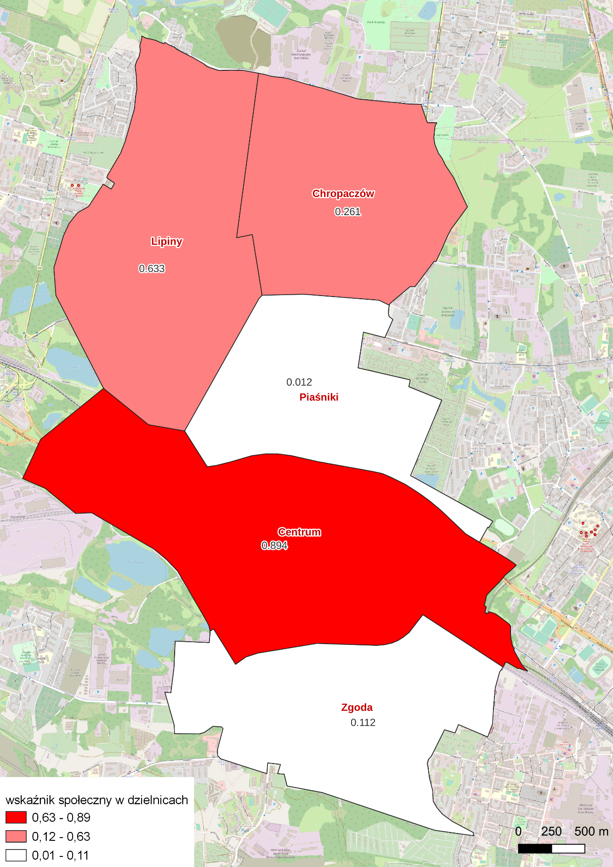
Źródło: opracowanie własne

Charakterystyka dzielnic objętych obszarem zdegradowanym

Centrum
Centrum jest centralną dzielnicą miasta o największej liczbie ludności zameldowanej na pobyt stały w Świętochłowicach, tj. 14 465 mieszkańców. Powierzchnia podobszaru wynosi 386,59 ha. Dzielnica charakteryzuje się najwyższą gęstością zabudowy, od północy graniczy z dzielnicą Lipiny, Piaśniki i Miastem Chorzów, od zachodu z Miastem Ruda Śląska, od południa ze dzielnicą Zgoda, a od wschodu ponownie z Chorzowem. Dzielnica zachowała w swojej obecnej strukturze ślady średniowiecznego układu osadniczego dawnej wsi Świętochłowice, która rozlokowana była wzdłuż Rawy i obecnej ulicy Wyzwolenia. Początek dzisiejszemu centrum dała zabudowa mieszkaniowa o charakterze miejskim, powstała w sąsiedztwie zakładów przemysłowych - huty i kopalni, której intensywny rozwój nastąpił w II poł. XIX w. Ogromne znaczenie dla gminy miała budowa w połowie XIX w. głównej linii Kolei Górnośląskiej i sieci dróg, zwłaszcza obecnej ulicy Katowickiej. Na przełomie XIX i XX wieku wzniesiona została większość budynków mieszkalnych i budynków użyteczności publicznej w obrębie starej zabudowy dawnej gminy Świętochłowice, m.in. kościół św. Piotra i Pawła, kościół ewangelicki (zabytek wpisany do rejestru), budynek zarządu obszaru dworskiego Donnersmarcków (dziś Muzeum Powstań Śląskich), Generalna Dyrekcja Hut i Kopalń Księcia Donnersmarcka
(ul. Katowicka 30 d, e, f). W 1908 r. na miejscu dawnego szybu „Zimnol” został założony park. W latach 30., w sąsiedztwie zbudowano ogród jordanowski, a nad stawem działało kąpielisko. W latach 60, 70 i 80 XX w. część starej zabudowy centrum miasta, szczególnie na obrzeżach, została rozebrana i zastąpiona w większości typowymi blokami wielorodzinnymi, np. na ul. Polnej i Granitowej, Szpitalnej i Strzelców Bytomskich. Wprowadzenie nowej zabudowy w miejsce starej, a także budowa nowych, kilkutysięcznych osiedli na terenach dotychczas niezabudowanych w Piaśnikach, Chropaczowie, części Zgody, spowodowały migrację ludności ze starszej zabudowy do nowej, a przez to uszczuplenie nakładów na tę pierwszą, o znaczących, a niedocenianych wówczas, walorach przestrzennych i architektonicznych.

Przeprowadzona diagnostyka i analiza dzielnic wykazała, iż w dzielnicy Centrum występuje najsilniejsza koncentracja negatywnych zjawisk ze sfery społecznej. Potwierdzenie wnioskowanego stanu dzielnicy odzwierciedlają również opinie mieszkańców zawarte w wynika przeprowadzonego badania ankietowego, przeprowadzonych warsztatów oraz spaceru badawczego. Wskazano szereg negatywnych zjawisk społecznych w tym m.in.: ubóstwo i niski poziom dochodów mieszkańców; długotrwałe bezrobocie; ciężka sytuacja rodzinna w wielu gospodarstwach domowych; problemy z wychowaniem dzieci oraz dzieci z niepełnosprawnościami; wysoki odsetek osób starszych i schorowanych; długotrwała lub ciężka choroba, problemy z przemocą i agresja w rodzinie.
Na obszarze dzielnicy Centrum występuje również silna koncentracja negatywnych zjawisk ze sfery środowiskowej oraz przestrzenno-funkcjonalnej.

Lipiny
Dzielnica Lipiny graniczy od zachodu z Rudą Śląską (Chebzie i Godula), od północy z Bytomiem (Łagiewniki), a od wschodu i południa z innymi dzielnicami Świętochłowic- Chropaczowem, Piaśnikami i Centrum. Lipiny są starą dzielnicą, która powstała w XVIII wieku, a jej największy rozwój przypadł na XIX wiek w związku z intensywnym rozwojem przemysłu. W 1879 roku rozwijająca się intensywnie osada robotnicza stała się samodzielną gminą. Wkrótce powstały tu pierwsze gmachy i instytucje gminne. Do końca XIX w. liczba ludności Lipin wzrosła do 17 tys. W 1908 roku zbudowano urząd gminy (ul. Sądowa 1), a w 1914 - dzisiejszy Dom Sportu, mieszczący salę gimnastyczną i remizę strażacką. Pomiędzy 1895 a 1914 rokiem powstała istniejąca w większości do dziś zabudowa mieszkalna. W 1951 roku Lipiny zostały przyłączone do Świętochłowic. Zarówno stara zabudowa Lipin, jak i otaczające ją tereny to obszary, na które w przeszłości oddziaływał przemysł - a przede wszystkim, działająca tu jedna z największych w XIX wieku w Europie hut cynku. Lipiny znalazły się w szczególnie trudnej sytuacji kiedy – stosunkowo wcześnie, bo już w latach 70. i 80. XX w. zaczęła się likwidacja zakładów przemysłowych. W Lipinach po 1945 roku powstało najmniej nowych budynków mieszkalnych w porównaniu z pozostałymi dzielnicami, a życie dzielnicy toczy się w oparciu o starą infrastrukturę. Wyjątek stanowi Szkoła Podstawowa nr 19 (Tysiąclatka).
Liczba mieszkańców Lipin wynosi aktualnie 5 385 osób, a powierzchnia obejmuje 300,94 ha. Zabudowa w dzielnicy skupia się w południowej jej części, składając się głównie z osiedla robotniczego oraz terenów przemysłowych. Na terenie dzielnicy występują nieliczne tereny usług podstawowych, między innymi tereny usług publicznych, w tym: oświaty, zdrowia i kultury oraz cmentarz.
Na terenie dzielnicy Lipiny występuje wysoki wskaźnik negatywnych zjawisk ze sfery społecznej. Potwierdzenie wnioskowanego stanu dzielnicy odzwierciedlają również opinie mieszkańców zawarte w wynikach przeprowadzonego badania ankietowego oraz spaceru badawczego. Wskazano szereg negatywnych zjawisk społecznych w tym m.in.: ubóstwo i niski poziom dochodów mieszkańców, problemy z przemocą i agresja w rodzinie, ciężka sytuacja rodzinna w wielu gospodarstwach domowych; wysoki odsetek osób starszych i schorowanych; wysokie i często długotrwałe bezrobocie; bezradność w sprawach opiekuńczo-wychowawczych (w tym w rodzinach wielodzietnych i z dziećmi z niepełnosprawnością).
Na obszarze dzielnicy występuje również silna koncentracja negatywnych zjawisk ze sfery gospodarczej i technicznej oraz przeciętne nasilenie negatywnych zjawisk ze sfery środowiskowej.

Chropaczów
Dzielnica Chropaczów liczy 221,73 ha i położona jest w północno-wschodniej części Świętochłowic. Początki Chropaczowa, sięgają XII lub XIII wieku, kiedy to została założona wieś o takiej nazwie. Swój rozwój, podobnie jak sąsiednie dzielnice, zawdzięcza odkryciu złóż węgla kamiennego i założeniu kopalń, z których najdłużej - do 1976 roku - działała kopalnia Śląsk. Na terenie starego Chropaczowa znajduje się wiele obiektów zabytkowych, wzniesionych na przełomie XIX i XX w., np. kamienice mieszkalne, szczególnie wzdłuż ulicy Łagiewnickiej, osiedle robotnicze przy ul. Węglowej, dawny urząd gminy przy ul. Łagiewnickiej 34, kościół Matki Boskiej Różańcowej (wpisany do rejestru zabytków) z probostwem oraz budynki Szkoły Podstawowej nr 17. Stare centrum dzielnicy charakteryzuje się dużą liczbą budynków z przełomu XIX i XX wieku, z właściwą sobie infrastrukturą techniczną. W latach 70.-80. wyburzono część starej zabudowy i wprowadzono nową, ignorując fragmenty zastanego układu urbanistycznego lub rozebrano stare budynki, a po rozbiórce nie powstała nowa zabudowa. Na obrzeżach starej zabudowy Chropaczowa, od strony północnej, zbudowano osiedle domów wielorodzinnych i jednorodzinnych, a w części południowej dzielnicy, w latach 70. i 80. zostało wzniesione osiedle „Na Wzgórzu", wyposażone w pełną infrastrukturę, m.in. szkołę, przedszkole, przychodnię lekarską.
Na terenie dzielnicy Chropaczów występuje średni wskaźnik negatywnych zjawisk ze sfery społecznej. Potwierdzenie wnioskowanego stanu dzielnicy odzwierciedlają również opinie mieszkańców zawarte w wynika przeprowadzonego badania ankietowego oraz spaceru badawczego. Wskazano szereg negatywnych zjawisk społecznych zdiagnozowanych w dzielnicy w tym m.in.: bezradność w sprawach opiekuńczo-wychowawczych (w tym w rodzinach wielodzietnych i z dziećmi z niepełnosprawnością), wysoka liczba korzystających ze świadczeń rodzinnych oraz dodatków mieszkaniowych, problemy z przemocą i agresja w rodzinie, problemy z wychowaniem dzieci oraz dzieci z niepełnosprawnościami.
Na obszarze dzielnicy występuje również silna koncentracja negatywnych zjawisk ze sfery gospodarczej, przestrzenno-funkcjonalnej i środowiskowej.
Tabela 3 Wartości poszczególnych mierników wskaźnika społecznego w poszczególnych dzielnicach Miasta Świętochłowice
nazwa dzielnicy | Liczba ludności zameldowanej na pobyt stały | Liczba niebieskich kart na 100 mieszkańców | Ilość wnioskodawców korzystających ze świadczeń rodzinnych oraz dodatków mieszkaniowych na 100 mieszkańców | Liczba osób bezrobotnych na 100 mieszkańców | Rodzin wielodzietnych na 100 mieszkańców | Liczba rodzin niepełnych na 100 mieszkańców | Bezradność w sprawach opiekuńczo-wychowawczych i prowadzenia gospodarstwa domowego na 100 mieszkańców | Bezrobocie na 100 mieszkańców | Długotrwała lub ciężka choroba na 100 mieszkańców | Niepełnosprawność na 100 mieszkańców | Ubóstwo na 100 mieszkańców
Centrum | 14 465 | 0,4839 | 8,5230 | 1,6725 | 0,6416 | 0,7615 | 0,5156 | 1,4798 | 2,1710 | 1,4786 | 2,0673
Lipiny | 5 385 | 0,5942 | 11,3314 | 1,7567 | 0,5868 | 0,8505 | 0,2228 | 1,7010 | 2,3064 | 1,6787 | 2,7372
Piaśniki | 6 101 | 0,1623 | 4,5878 | 0,8823 | 0,1672 | 0,2918 | 0,1180 | 0,3737 | 0,9080 | 0,4271 | 0,4620
Zgoda | 5 432 | 0,3119 | 4,8501 | 1,1903 | 0,2602 | 0,3511 | 0,0920 | 0,5829 | 1,0624 | 0,8083 | 0,6392
Chropaczów | 11 444 | 0,3408 | 5,8020 | 0,9961 | 0,4719 | 0,2447 | 0,1922 | 0,7253 | 0,8476 | 0,7252 | 0,6641
Źródło: opracowanie własne na podstawie danych UM Świętochłowice

Wyznaczone podobszary rewitalizacji oraz jego charakterystyka
Opierając się na zapisach Ustawy o Rewitalizacji przyjęto, że szczególna koncentracja, oznacza obszary gminy obejmujące do 30% mieszkańców gminy i zajmujące do 20% jej powierzchni, na których występuje największa liczba negatywnych zjawisk (wskaźników odzwierciedlających problemy społeczne, gospodarcze, środowiskowe, przestrzenno-funkcjonalne i techniczne). Przeprowadzone analizy ilościowe wskazują na obszary kumulacji zjawisk problemowych, obejmujących współistnienie negatywnych zjawisk społecznych oraz co najmniej jednego innego niekorzystnego zjawiska.
Wyznaczony obszar zdegradowany to łącznie trzy dzielnice Miasta Świętochłowice. Celem wypełnienia ustawowych wytycznych (przytoczonych w powyższym akapicie), wyznaczono obszary rewitalizacji, jako obszar o największej kondensacji negatywnych zjawisk społecznych oraz innych niekorzystnych zjawisk. Decyzję o wyznaczeniu ostatecznego kształtu poszczególnych podobszarów rewitalizacji uzyskano we wsparciu i przy pomocy danych jakościowych, spacerów badawczych (oględzinach wyznaczonych obszarów) oraz spotkań warsztatowych z mieszkańcami miasta. Obszar rewitalizacji łącznie zajmuje powierzchnię 87,42 ha co stanowi 6,55% powierzchni miasta i jest zamieszkiwany przez 12 190 osób, co stanowi 28,46% ogólnej liczby mieszkańców.
Wykres 7 Wartości wskaźników określających koncentracją negatywnych zjawisk na terenie dzielnic zdegradowanych Miasta Świętochłowice

Źródło: opracowanie własne
Mapa 3 Zobrazowanie mapowe wyznaczonego obszaru zdegradowanego oraz obszarów rewitalizacji
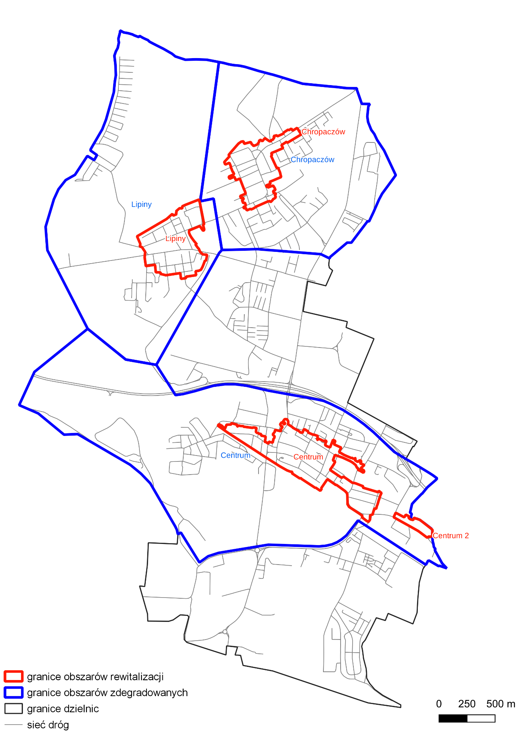
Źródło: opracowanie własne

Podobszar A rewitalizacji - Centrum i Centrum 2
Podobszar rewitalizacji Centrum podzielony został na dwie części, zlokalizowany jest na terenie dzielnicy Centrum. Obejmuje ona zabudowę stanowiącą historyczne centrum byłej miejscowości (zabudowa powstała przed 1945 rokiem). Obszar Centrum ma bardzo nieregularny kształt. Część granic obszaru została ustalona w oparciu o granice działek ewidencyjnych. Południowa granica obszaru ustalona została na przebiegu linii torów kolejowych relacji Katowice – Zabrze, gdzie we wschodniej części opiera się na ulicy Katowickiej, aż do skrzyżowania z ulica Cmentarną. Następnie granica biegnie to skrzyżowania z ulica Wiktora Polaka, wracając w stronę Centrum dzielnicy do ulicy Wodnej na północ przez tereny dawnej Szkoły Podstawowej nr 4 ulicą Szkolną, aż do powrotu w kierunku wschodnim ulicą Wyzwolenia (obejmując zabudowania w jej biegu), aż powrotnie biegnie ulica Wodna na północ, do skrzyżowania z ulicą Polną. Następnie wraca ulica Pocztową i ciągnie się, wzdłuż ulicy Wyzwolenia do skrzyżowania z ulica Bytomską, gdzie prowadzi na południe a następnie na zachód w pasie między ulicznym pomiędzy ulicami 1 Maja a Sikorskiego gdzie łączy się
z południową granicą na torach kolejowych.
Na określony powyżej podobszarze znajduje się wiele obiektów pełniących szereg funkcji i świadczących szereg usług podstawowych oraz nieliczne wyższego rzędu. W centralnej części obszaru znajduje się kościół Apostołów Piotra i Pawła z uwagi na położenie i historię podobszaru pełni obecnie wiele funkcji: centrotwórczą, mieszkaniową, turystyczną, administracyjną oraz handlową i usługową. Na podobszarze znajdują się obiekty zabytkowe, między innymi kamienice pochodzące z okresu XIX i XX w. Do najważniejszych instytucji i podmiotów funkcjonujących na podobszarze zalicza się Muzeum Powstań Śląskich, Miejski Ośrodek Pomocy Społecznej, Wojewódzkie Pogotowie Ratunkowe, Urząd Pocztowy czy Dworzec PKP.
W części podobszaru nazwanego Centrum 2 znajdującej się we wschodniej części dzielnicy Centrum, wyznaczonego wzdłuż ulicy Katowickiej, ograniczonego od północy rzeką Rawą, ciągnącego się do ulicy Wolności na wschodniej stronie oraz do ulicy Żołnierskiej po zachodniej stronie znajdują się zabudowania mieszkaniowo-usługowe, w tym głównie kamienice oraz budynki prywatnych przedsiębiorstw oraz Urząd Stanu Cywilnego.
Słabe strony podobszarów to chaos urbanistyczny oraz obecność miejsc niezagospodarowanych/opuszczonych. Podobszary Centrum i Centrum 2 stanowią miejsca koncentracji osób korzystających z pomocy społecznej (oraz koncentrację zjawisk patologicznych i przestępstw oraz wykroczeń). Dominującym problemem jest postępujące wykluczenie społeczne wynikające z bezrobocia i ubóstwa. Wyznaczone podobszary rewitalizacji obejmują: Centrum: 4 969 osób i 37,10 ha oraz Centrum 2: 198 osób i 2,69 ha.

Podobszar B rewitalizacji - Lipiny
Podobszar rewitalizacji Lipiny jest położony na terenie zdegradowanej dzielnicy Lipiny. Obejmuje ona zabudowę stanowiącą historyczne centrum byłej miejscowości (zabudowa powstała przed 1945 rokiem). Obszar przedzielony jest główną ulicą prowadzącą do centrum Świętochłowic – Chorzowską. Od strony północnej, granicą obszaru wyznaczają Ogródki Działkowe Jutrzenka i tereny zielone w ich okolicy. Od strony wschodniej granica podobszaru przebiega ulicą Graniczną, ulicą Barlickiego oraz Bukowego (z uwzględnieniem zabudowań leżących przy ulicy). Dalej granica wschodnia przebiega kawałek ulica Chorzowską i w stronie południową w pobliże ulicy Przemysłowej. Południowa granica podobszaru bieganie w pobliżu ulicy Moniuszki, a następnie przebiega przez środkową część osiedla (przy ulicy Sądowej
i Wallisa) do ulicy Sądowej i w stronę północną biegnie w okolicach ulicy Żelaznej.
Zabudowa Lipin, a zwłaszcza części położonej na południe od ul. Chorzowskiej, stanowi atrakcyjny zespół urbanistyczny, złożony z osiedla robotniczego dawnej Huty Silesia i kopalni Matylda, budynków gminnych - dawnego urzędu gminy i Domu Sportu oraz kamienic wzdłuż ulicy Chorzowskiej, gdzie mieści się również zabytkowy budynek Centrum Kultury Śląskiej w Lipinach. Zespół stanowi cenny przykład tego rodzaju zabudowy w skali regionu. Zabudowa o charakterze miejskim, mieszkalno-usługowa położona na północ od ulicy Chorzowskiej, to kilka kwartałów pomiędzy ulicami Chorzowską a Świdra, do których od zachodu przylega dawny plac targowy - obecny Plac Słowiański. Stan tej zabudowy i infrastruktury technicznej jest zły.
W istniejącej przestrzeni publicznej brak jest właściwego zagospodarowania zielenią i infrastruktury błękitno-zielonej. Na obszarze dostępne są podstawowe usługi i produkty. Niska jakość budynków, słaby dostęp do usług publicznych oraz bliskość terenów przemysłowo-handlowych potęguje zniechęcający pejzaż obszaru. Na obszarze brak jest zarówno podstawowych, jak i ważniejszych instytucji publicznych, a najbliższa szkoła znajduje w się na terenie sąsiedniej dzielnicy Chropaczów. Podobszar Lipiny stanowi koncentrację następujących problemów społecznych: długotrwałe bezrobocie wśród mieszkańców, ubóstwo, bezradność życiowa, bezradność wychowawcza, przemoc w rodzinie. Powierzchnia podobszaru wynosi 25,97 ha. Wyznaczony podobszar rewitalizacji obejmuje 4 229 mieszkańców.

Podobszar C rewitalizacji - Chropaczów
Podobszar rewitalizacji Chropaczów znajduje się w zdegradowanej dzielnicy Chropaczów. Część granic obszaru została ustalona w oparciu o granice działek ewidencyjnych. Nieregularny kształt podobszaru skupia się wzdłuż ulicy Łagiewnickiej wraz z przyległymi budynkami. Południowa granica obszaru biegnie w okolicach Szkoły Specjalnej nr 10, następnie wzdłuż ulicy Łagiewnickiej, następnie Węglowej. Granica obszaru biegnie dalej na północ przy linii zabudowy domów jednorodzinnych, następnie ponownie wzdłuż Łagiewnickiej aż do linii Rodzinnych Ogródków Działkowych Kamionka. Następnie linia biegnie ponownie wzdłuż ulicy Łagiewnickiej (uwzględniając zabudowania na północ od linii biegu), aż do Ochotniczej Straży Pożarnej Świętochłowice i dalej wzdłuż ulicy Pileckiego, a następnie na południe ulicą Kościelną (wraz z zabudowaniami na zachód od jej biegu). Na terenie Chropaczowa znajduje się wiele obiektów zabytkowych, wzniesionych na przełomie XIX i XX w., np. kamienice mieszkalne, szczególnie wzdłuż ulicy Łagiewnickiej, osiedle robotnicze przy ul. Węglowej, dawny urząd gminy przy ul. Łagiewnickiej 34, kościół Matki Boskiej Różańcowej (wpisany do rejestru zabytków) z probostwem, część Parku Chropaczowskego imieniem Kopalni Śląsk, Szkoła Specjalna nr 10 oraz Ochotnicza Straż Pożarna Świętochłowice 1.
Przestrzeń publiczna na terenie podobszaru jest niskiej jakości, a infrastruktura techniczna wymaga pilnych prac naprawczych. Na obszarze dostępne są podstawowe usługi i produkty. Podobszar Chropaczów stanowi koncentrację następujących problemów społecznych: długotrwałe bezrobocie wśród mieszkańców, ubóstwo, chuligaństwo wśród młodzieży, wykroczenia i przestępstwa przeciwko mieniu oraz zdrowiu. Słabe strony podobszaru to chaos urbanistyczny, hałas oraz niskiej jakości tereny rekreacyjno-wypoczynkowe i tereny zielone. Wyznaczony podobszar rewitalizacji obejmuje 2 794 mieszkańców, a jego powierzchnia wynosi 21,65 ha.

Spis ilustracji

Spis wykresów
Wykres 1 Liczba ludności oraz powierzchnia dzielnic Miasta Świętochłowice 3
Wykres 2 Wartości wskaźnika sytuacji kryzysowej w sferze społecznej w poszczególnych dzielnicach Miasta Świętochłowice 8
Wykres 3 Wartości wskaźnika sytuacji kryzysowej w sferze gospodarczej w poszczególnych dzielnicach Miasta Świętochłowice 9
Wykres 4 Wartości wskaźnika sytuacji kryzysowej w sferze środowiskowej w poszczególnych dzielnicach Miasta Świętochłowice 10
Wykres 5 Wartości wskaźnika sytuacji kryzysowej w sferze przestrzenno-funkcjonalnej w poszczególnych dzielnicach Miasta Świętochłowice 11
Wykres 6 Wartości wskaźnika sytuacji kryzysowej w sferze technicznej w poszczególnych dzielnicach Miasta Świętochłowice 12
Wykres 7 Wartości wskaźników określających koncentracją negatywnych zjawisk na terenie dzielnic zdegradowanych Miasta Świętochłowice 20

Spis tabel
Tabela 1 Wskaźniki wykorzystane do delimitacji obszaru zdegradowanego i obszaru rewitalizacji 5
Tabela 2 Wartości wskaźników określających koncentracją negatywnych zjawisk na terenie dzielnic Miasta Świętochłowice oraz wartość końcowego wskaźnika syntetycznego 13
Tabela 3 Wartości poszczególnych mierników wskaźnika społecznego w poszczególnych dzielnicach Miasta Świętochłowice 19

Spis map
Mapa 1 Mapa dzielnic Miasta Świętochłowice 2
Mapa 2 Zobrazowanie mapowe wyznaczonego obszaru zdegradowanego 14
Mapa 3 Zobrazowanie mapowe wyznaczonego obszaru zdegradowanego oraz obszary rewitalizacji 21

